2023年广东省初中学业水平考试
物理
本试卷共8页，23小题，满分100分。考试用时80分钟。
注意事项：
1.答卷前，考生务必用黑色字迹的钢笔或签字笔将自己的准考证号、姓名、考场号和座位号填写在答题卡上。用2B铅笔在“考场号”和“座位号”栏相应位置填涂自己的考场号和座位号，将条形码粘贴在答题卡“条形码粘贴处”
2.作答选择题时，选出每小题答案后，用2B铅笔把答题卡上对应题目选项的答案信息点涂黑；如需改动，用橡皮擦干净后，再选涂其他答案，答案不能答在试卷上。
3.非选择题必须用黑色字迹的钢笔或签字笔作答，答案必须写在答题卡各题目指定区域内相应位置上；如需改动，先划掉原来的答案，然后再写上新的答案；不准使用铅笔和涂改液。不按以上要求作答的答案无效。
4.考生必须保持答题卡的整洁。考试结束后，将试卷和答题卡一并交回。
一、选择题：本大题共7小题，每小题3分，共21分。在每小题给出的四个选项中，只有一项是符合题目要求的。
1. 荔枝是一种岭南佳果，小明拿起一个荔枝，如题图所示，它的尺寸l大小约为（ ）
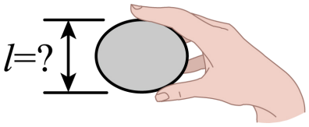
A. 0.1cm B. 3cm C. 0.3m D. 1m
2. 端午节期间，小明在家里煮粽子，粽香四溢说明（ ）
A. 分子在不停地做无规则运动 B. 分子间存在引力
C. 分子间存在斥力 D. 分子可以再分
3. 小明买了一个方便移动的储物箱，如题图所示。储物箱安装轮子的目的是（ ）
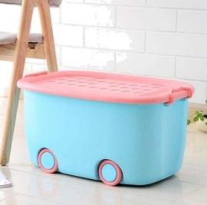
A. 增大摩擦 B. 减小摩擦 C. 增大压强 D. 减小压强
4. 如题图所示，在阳光照射下，广东省南澳岛北回归线标志塔在地面上形成影子，影子形成的原因是（ ）
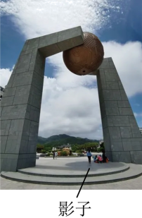
A. 光沿直线传播 B. 光的反射 C. 光的折射 D. 光的色散
5. 如图为四冲程汽油机工作过程中的某冲程示意图，该冲程为（ ）
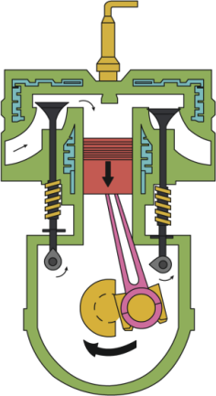
A. 吸气冲程 B. 压缩冲程 C. 做功冲程 D. 排气冲程
6. 如题图所示，小明用线圈、条形磁铁和灵敏电流计来验证电磁感应现象，下列不能使灵敏电流计指针发生偏转的操作是（ ）
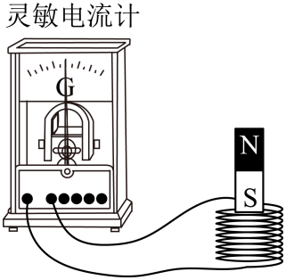
A. 线圈不动，磁铁快速向上 B. 线圈不动，磁铁快速向下
C. 磁铁不动，线圈快速向上 D. 线圈和磁铁同时同速向上
7. 如题图所示，公交车上的乘客都拉好了扶手，当车的运动状态突然发生改变时，乘客都向东倾，产生此现象的原因可能是（ ）
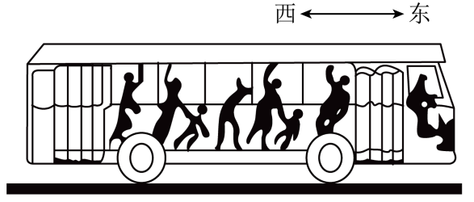
A 车由静止突然向东起动 B. 车匀速前行时突然加速
C. 车匀速前行时突然减速 D. 匀速倒车时突然减速题
二、填空题：本大题共7小题，每空1分，共21分。
8. 题图是氢的原子模型示意图，原子核是___________，核外电子是___________，其中带负电的是___________。（均选填“A”或“B”）
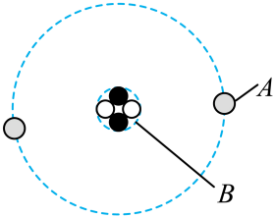
9. 用古琴弹奏名曲《高山流水》时，琴声是由琴弦的___________产生，经___________传播到聆听者耳中，演奏者不断拨动同一根琴弦，使其振幅越来越大，琴弦发出声音的响度变___________。
10. 如题图所示，用两个吸盘模拟马德堡半球实验；将两个吸盘对接，用力挤压出空气后难以将其分开，说明吸盘内部气体压强___________（选填“大于”“等于”或“小于”）大气压强；若在吸盘上截一个小孔，吸盘内部气体压强会变___________；若在海拔更高的地方做同样的实验，将其分开所需的力更小，说明海拔越高，大气压强越___________。
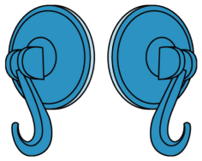
11. 火箭搭载飞船升空过程中：火箭向下喷出气体而向上运动，说明力作用是___________的，火箭外壳与空气摩擦会发热，这是通过做功的方式改变外壳内能；宇航员座椅的质量___________（选填“变大”“变小”或“不变”）。
12. 题图是飞船与空间站完成对接时的情景，以空间站为参照物，飞船是___________的；空间站利用太阳能电池板获得能量，太阳能来自于太阳内部的核___________变；空间站的图像信号是通过___________波传回地面的。
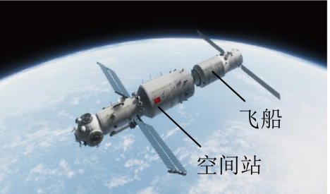
13. 如题图所示，桌面上有一枚转动灵活的小磁针，静止时，小磁针___________极指南；当导线与电池触接时，小磁针发生偏转，说明通电导线周围存在___________；断开电路，小磁针___________（选填“会”或“不会”）回到原来位置。
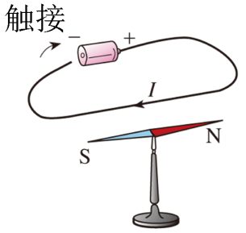
14. 如题图所示，标有“2.5V 0.3A”的灯泡L₁和标有“6V 0.15A”的灯泡L₂连接成___________联电路，电源电压可调节；闭合开关S，使电源电压从0V逐渐增加，先正常发光的灯泡是___________，此时通过另一灯泡的电流是___________A。
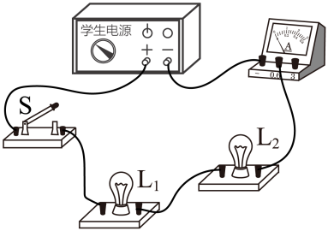
三、作图题：本题7分。
15. 如题图所示，书静止放在水平桌面上，请在O点画出书受到的重力G和支持力F的示意图。
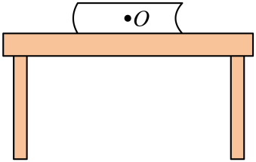
16. 如题图所示，点光源S发出的一束光射向平面镜O点，请画出反射光线（保留作图痕迹）。
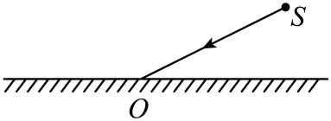
17. 如图所示，用笔画线代替导线将电灯和开关接到电路中。
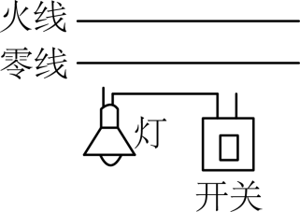
四、实验题：本大题共3小题，第16小题7分，第17小题6分，第18小题7分，共20分。
18. 如题图所示，橡皮擦的长度为___________cm。
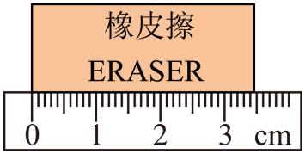
19. 如题图所示，电压表的读数为___________V；滑动变阻器以图所示方式接入电路，当滑片向左滑动时，滑动变阻器连入电路的电阻___________（选填“变大”“变小”或“不变”）。
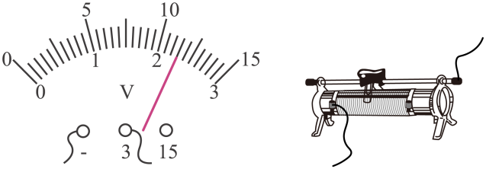
20. 杠杆在如题图所示位置静止，此时杠杆___________（选填“是”或“不是”）处于平衡状态，调节杠杆两端的螺母使杠杆保持水平并静止，此操作可方便测量力臂，原因是此时___________。
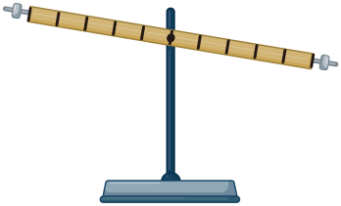
21. 如题图所示，小明在某次观察晶体升华现象时，用酒精灯加热装有某晶体颗粒的锥形瓶，发现锥形瓶内出现有色气体玻璃板瓶内底部还出现少量液体。气体形成的过程需要___________（选填“吸热”或“放热”）；该晶体熔化的原因是___________。
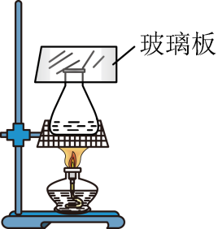
22. 小明在学习了凸透镜成像的规律后，继续深入探究，选用题表中某一规格的凸透镜做实验，调整好器材后如题图甲所示，此时烛焰在光屏上成放大的像；
凸透镜编号 | 焦距/cm | 直径/cm
① | 5 | 3.5
② | 5 | 45
③ | 10 | 4.5
④ | 15 | 4.5
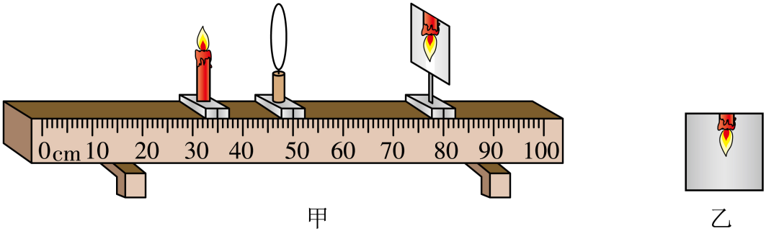
（1）光屏上的像是实像还是虚像？___________；
（2）一段时间后，小明发现烛焰的像如图乙所示，此时将蜡烛向___________调节可以使烛焰的像移到光屏中央；
（3）小明选的凸透镜焦距为___________cm；
（4）小明将蜡烛换成F字光源，调整了光源和光屏的位置，在光屏上仍可观察到清晰的像，如题图所示，则小明看到的像应是___________（选填字母）；
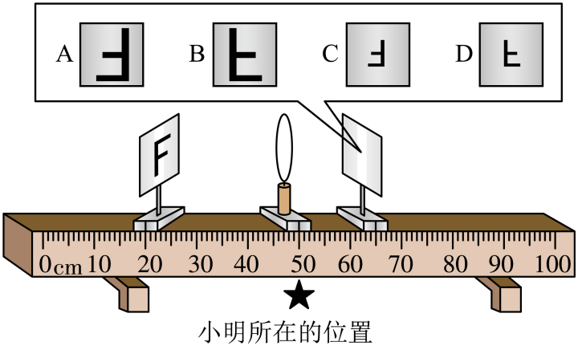
（5）小明认为凸透镜成像的规律还可能与凸透镜的直径有关；若要验证其猜想，则可在题表中选取编号为___________两个凸透镜进行实验验证。
23. 在“探究浮力大小与哪些因素有关”的实验中；
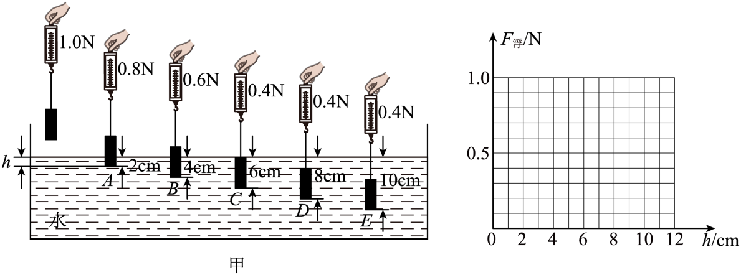
（1）观察弹簧测力计的零刻度线、___________和分度值；调零时，弹簧测力计应在___________（选填“竖直”或“水平”）方向上调零；
（2）如题图甲所示，在弹簧测力计下悬挂一个高为6cm的长方体物块（可塑），测出重力，将它缓慢浸入水中，记录悬停在A、B、C、D、E这五个位置弹簧测力计的示数和深度h，请根据实验数据，在图乙中画出物块所受浮力F_{浮}随h变化的图像；___________
（3）分析图像可知：浸没前，h增加，F_{浮}___________；浸没后，h增加，F_{浮}___________；（均选填“变大”“变小”或“不变”）
（4）若把此物块捏成高为6cm的圆锥体，重复上述实验。两次实验所得的F_{浮}随h变化的图像___________（选填“相同”或“不同”）；
（5）若继续探究浮力的大小与液体密度的关系，还需添加一种材料：___________。
五、计算题：本大题共2小题，第19小题7分，第20小题6分，共13分。
24. C919是我国自主研发的一种大型客机，已完成商业首航。假设某架飞机总质量为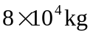，静止在水平跑道上时，其轮胎与地面接触的总面积约为1m²，g取10N/kg。求该飞机：
（1）受到的重力；
（2）静止时对水平跑道的压强；
（3）以800km/h匀速直线飞行18min所通过距离。
25. 题图甲是用某款3D打印第进行立体绘画时场景，打印笔通电后，笔内电阻丝发热使笔内绘画材料熔化；加热电路简化后如图所示，电源电压恒为6V，R₁和R₂为发热电阻丝，只闭合S₁时低温挡工作，S₁、S₂都闭合时高温挡工作，高温挡和低温挡的功率比为4∶3，R₁=4Ω，忽略电阻丝阻值随温度变化，求
（1）低温档工作时，通过R₁的电流；
（2）低温挡的功率；
（3）R₂的电阻值。
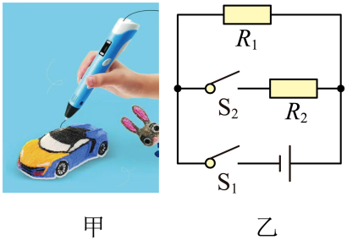
六、综合能力题：本大题共3小题，每小题6分，共18分。
26. 明代宋应星在《天工开物》中记载的农业生产汲水装置——辘轳，沿用至今。题图甲是一种辘轳，由具有共同转动轴的大轮和小轮组成。提水时，用力使大轮转动，小轮随之转动并缠绕井绳，提起水桶。
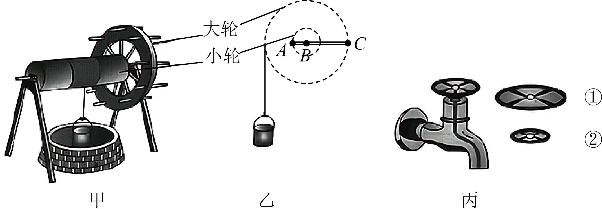
（1）图甲所示，辅可视为不等臂杠杆，为方便提水，它是按照___________（选填“省力”或“费力”）杠杆来设计的。用辅提水的某时刻示意图如图乙所示，它的支点是“A”“B”或“C”中的___________点。
（2）设大轮与小轮的半径比为3:1，水桶受到的总重力为90N。使周长为3m的大轮转动一圈，水桶匀速上升，井绳对水桶做功___________J；若要使辘轳静止在图乙所示位置，作用在C点最小的力应为___________N。（不计井绳的粗细和自重）
（3）图丙所示水龙头开关的设计也应用了同样的原理，为了更省力，开关应选用___________（选填“①”或“②”）。
27. 小明了解到有种说法“在室内穿两件薄衣服比只穿一件厚衣服更保暖”。他采用题图的装置进行实验：在甲、乙两个相同的瓶子中装入等体积的热水，用两层灰色薄棉布包裹着甲瓶（内层紧贴，外层相对宽松），用一层灰色厚棉布紧贴包裹着乙瓶，用数显温度计测量瓶中热水的温度，测得有关数据如题表所示。
题表
室温：25.0℃
时间/min | 0 | 20 | 40 | 60 | 80
甲瓶水温/℃ | 61.0 | 56.6 | 62.5 | 50.9 | 48.5
乙瓶水温/℃ | 61.0 | 55.6 | 52.3 | 49.0 | 45.7
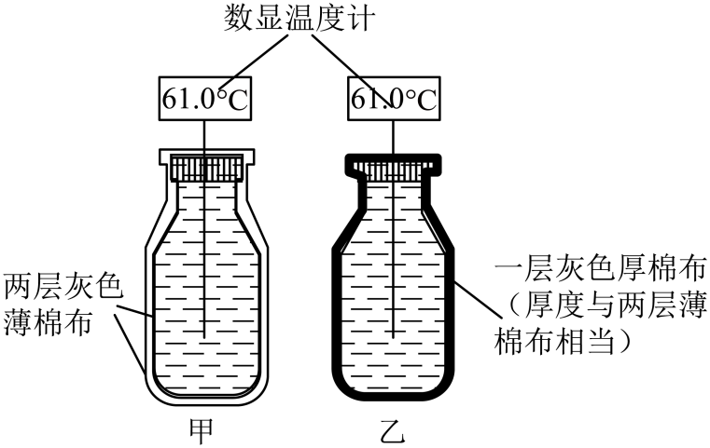
（1）题表中有一个温度值记录错误，该错误的温度值是___________℃。水温会先降到41.0℃的是___________瓶。已知瓶中水的体积是350mL，该瓶中水的温度降至41.0℃时，其放出的热量是___________J。[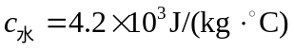，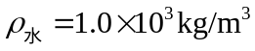]
（2）如果把瓶中的热水换成冰块，___________瓶中的冰块熔化较慢。分析实验结果，可猜想“在室内穿两件薄衣服比只穿一件厚衣服更保暖”的原因可能是两件薄衣服中间有___________。
（3）请写出一个生活中与你的猜想相符合的例子：___________。
28. 阅读材料，回答问题
风力发电
风能是一种清洁的可再生能源，利用风力发电将助力我国实现碳中和目标，风力发电机组主要由叶片、齿轮箱、发电机等组成，其简化结构如题图甲所示。叶片横截面的设计原理如图乙所示，一面较平，另一面较弯曲。叶片在风的作用下旋转，经过齿轮箱增速后，发电机转子高速旋转发电。某风力发电机组利用齿轮箱可实现叶片转1圈，发电机转子转20圈。风力发电机组输出功率P与风速v的关系如图丙所示。在的范围内5m/s≤v≤10m/s，P与v的三次方成正比。风力发电机组所在风场某段时间内的风速v与时间t的关系如图丁所示。（为方便计算，图丙和图丁数据已作简化处理。）
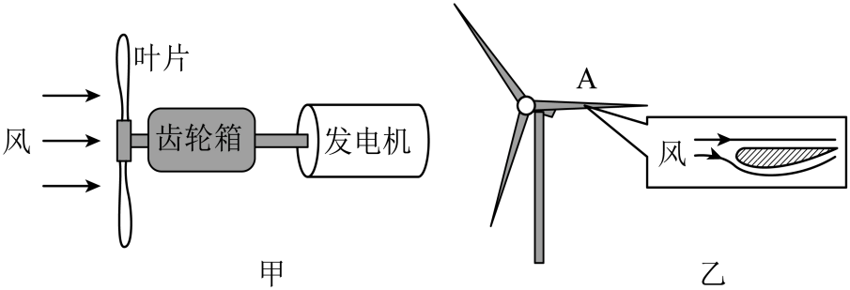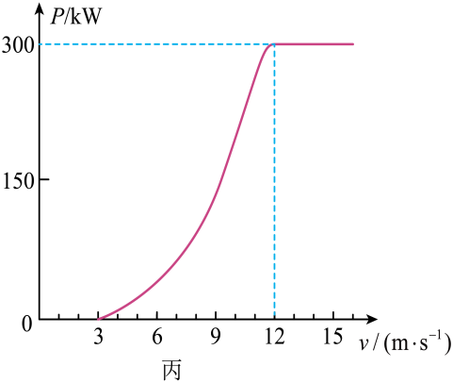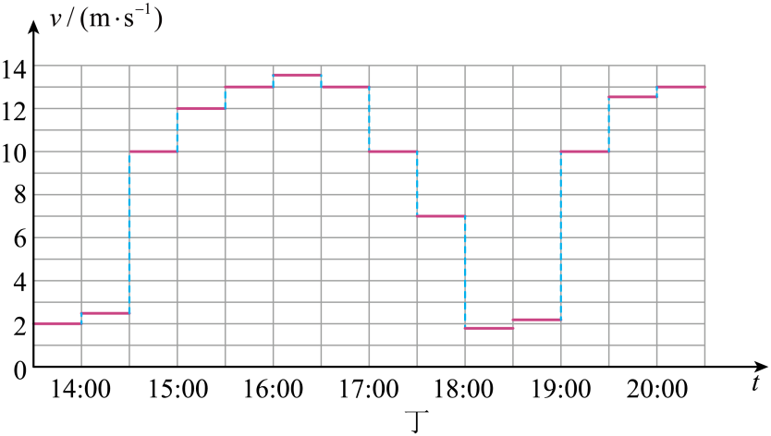
（1）完成下列风力发电的主要能量转化流程图：①___________，②___________ ；
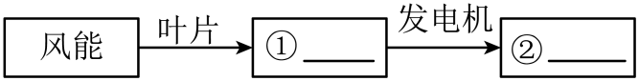
（2）当风正面垂直吹向静止叶片时，如图乙所示，从正面看，叶片A会___________（选填“顺时针”或“逆时针”）转动；
（3）当风速为12m/s时，风力发电机组工作1h输出的电能相当于___________kg的煤完全燃烧放出的热量；（q_{煤}=3.0×10⁷J/kg）
（4）当风速为13m/s时，发电机转子1min转400圈，若发电机输出电能1kWh，叶片需要转动___________圈；
（5）若14∶00~15∶00和15∶00~16∶00两段时间内输出电能之比为1∶3，则14∶00~20∶00的时间段内风力发电机组的输出电能为___________kW·h。

